座號：08 姓名：方宜馨

階段性作業五

資料表建立與完整性限制

1. **請依下列資料表規劃，寫出相對應之SQL DDL Script，使其可於資料庫中建立該資料表。**

**【學生資料表】**

|  |  |  |  |  |
| --- | --- | --- | --- | --- |
| **欄位** | **資料型態** | **長度** | **是否可null** | **其它** |
| 學號 | char | 10 | 否 | P.K |
| 姓名 | nvarchar | 20 | 否 |  |
| 電話 | varchar | 20 | 否 |  |
| 地址 | nvarchar | 100 | 否 |  |
| 生日 | datetime | － | 是 |  |

**DLL Script：**

Create table [student]

(

[stu_ID] Char(10) NOT NULL,

[Name] Nvarchar(20) NOT NULL,

[tel] Varchar(20) NOT NULL,

[addr] Nvarchar(100) NOT NULL,

[birthday] Datetime NULL,

Primary Key ([stu_ID])

)

**【課程資料表】**

|  |  |  |  |  |
| --- | --- | --- | --- | --- |
| **欄位** | **資料型態** | **長度** | **是否可null** | **其它** |
| 課程代碼 | char | 6 | 否 | P.K |
| 課程名稱 | nvarchar | 30 | 否 |  |
| 學分數 | int | － | 否 | 預設為3學分 |

**DLL Script：**

Create table [class]

(

[class_ID] Char(6) NOT NULL,

[Name] Nvarchar(30) NOT NULL,

[Credits] Integer Default 3 NOT NULL,

Primary Key ([class_ID])

)

1. **請參考下列ER圖與三個資料表規劃，寫出相對應之SQL DDL，使其可於資料庫中建立此三個資料表，並建立三個資料表之間的關聯。**

**【ERD】**

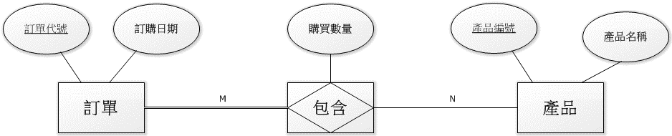

**【訂單資料表】**

|  |  |  |  |  |
| --- | --- | --- | --- | --- |
| **欄位** | **資料型態** | **長度** | **是否可null** | **其它** |
| 訂單代號 | char | 10 | 否 | P.K |
| 訂購日期 | datetime | － | 否 |  |

**【訂單明細】**

|  |  |  |  |  |
| --- | --- | --- | --- | --- |
| **欄位** | **資料型態** | **長度** | **是否可null** | **其它** |
| 訂單代號 | char | 10 | 否 | P.K |
| 產品編號 | char | 6 | 否 | P.K |
| 購買數量 | int | － | 否 |  |

**【產品資料表】**

|  |  |  |  |  |
| --- | --- | --- | --- | --- |
| **欄位** | **資料型態** | **長度** | **是否可null** | **其它** |
| 產品編號 | char | 6 | 否 | P.K |
| 產品名稱 | nvarchar | 50 | 否 |  |

**DLL Script：**

Create table [order]

(

[order_ID] Char(10) NOT NULL,

[data] Datetime NOT NULL,

Primary Key ([order_ID])

)

go

Create table [product]

(

[product_ID] Char(6) NOT NULL,

[Name] Nvarchar(50) NOT NULL,

Primary Key ([product_ID])

)

go

Create table [detail]

(

[Quantity] Integer NOT NULL,

[order_ID] Char(10) NOT NULL,

[product_ID] Char(6) NOT NULL,

Primary Key ([order_ID],[product_ID])

)

go

Alter table [detail] add foreign key([order_ID]) references [order] ([order_ID]) on update no action on delete no action

go

Alter table [detail] add foreign key([product_ID]) references [product] ([product_ID]) on update no action on delete no action

go

Set quoted_identifier on

go

Set quoted_identifier off

go

**（本項作業須完全答對方可通過）**